高一年级语文第一次月考
（测试时间：120分钟，卷面总分：150分）
第Ⅰ卷
一、选择题
1．下列加点的字的注音没有错误的一项是 （ ）
A．阻遏（è） 颓圮（pǐ） 漫溯（sù） 夜缒而出（zhuì）
B．长篙（gāo ） 虱子（shī） 叱骂（chì） 被八创（chuànɡ）
C．犒劳（gào） 忸怩（niǔ） 濡湿（rú） 船舸（kě）
D．青荇（xìng） 淬火（cuì） 河畔（bàn ） 游说（shuō）
2．依次填入下列句子横线上的词语，最恰当的一项是 （ ）
①松柏苍翠，鲜花盛开，少先队员们 在巍然 的纪念碑前，向烈士致哀。
②反帝示威和罢工、罢课、罢市，以及后来的抵制英货、日货运动，在 的大地上蓬勃展开。
③“大丈夫能屈能伸”是 ，是坚强的意志和气概。
A．伫立 屹立 寥廓 意气 B．屹立 伫立 辽阔 义气
C．伫立 屹立 辽阔 意气 D．屹立 伫立 寥廓 义气
3．下列各句中没有语病的一项是： （ ）
A．一批对艺术十分钟情而又有高质量的运作水平的经济人的出现，对艺术市场的发展以至画家的作品进入流通领域起到了桥梁和纽带作用。
B．电视剧制作追求高收视率的观点，在最近发表的一些文章中饱受批评，这种做法是错误的。
C．在21世纪的今天，父母与子女能否消灭代沟，关键是父母要能够对下一代有更深的了解与同情，在思想上不至于老旧得太追不上孩子的时代。
D．“神舟”七号的安全着陆和成功发射，是我国航天发展史上一座新的里程碑，是我们伟大祖国的荣耀，是我国航天战线广大科技工作者所取得的辉煌成就。
4．下列各句中，加点的成语使用不恰当的一项是（2分）
A．沈从文早在20世纪30年代就因在《边城》中描绘了一个独特的湘西世界，展现了豪爽与浪漫的湘西风情而名噪一时。
B. 在球迷的呼吁下, 教练使用了巴乔, 他在球场上果然不孚众望, 多次挽救了意大利队。
C. 贫困地区的工作相当繁重而艰巨，困难俯首即是，如果没有一个好的精神状态和工作作风，就很难摆脱贫穷复贫穷的恶性循环。
D. 外来词本无可厚非，但是中文夹杂洋文的所谓“洋泾浜”则令人担忧。
5．下列加点词语古今义相同的一项是（ ）
A．若舍郑以为东道主 B．吾每念，常痛于骨髓
C．行李之往来 D．沛公居山东时
6．下列各项中没有词类活用现象的一项是（ ）
A．顷之未发，太子迟之 B．晋军函陵
C．财物无所取，妇女无所幸 D．道芷阳间行
7．下列句子排序最恰当的一项是（2分）
①使用语言，不仅要用得对，在语法上不出毛病，而且要力求用得好，要有艺术性，有感染力。
②如果语言不符合语法，说都说不通，就没有什么好的修辞可言。
③语言是用来传递信息、交流思想、表达感情的。高考资源网
④这就要讲究运用语言的艺术，也就是要讲究一点修辞。
⑤有意用不符合语法常规的办法取得某种修辞效果是许可的，然而这只是偶一为之，并且要有些特定的条件。
⑥好的修辞，必然是符合语法规律的。
A. ③②⑥①④⑤ B. ③①④⑥②⑤
C. ⑥⑤③①②④ D. ⑥②③①⑤④
二、论述类阅读
阅读下面的文字，完成6～8题。
人与生物圈计划
人与生物圈计划中国有，世界其他国家也有。目的是寻求同一个答案。为什么人们在享受自己获得的和创造的财富时，会时时受到大自然的种种惩罚？因为人类在土壤侵蚀、沙漠化、滥伐森林、越来越多的物种灭绝、环境污染等所导致的生态系统退化中，已经意识到能登月球、造核武器的人类，还没有真正揭开人与生物圈之间的秘密。
也许正是这个缘故，联合国针对全球日益严重的人口、资源和环境的挑战，以保护人类赖以生存的地球环境为宗旨的人与生物圈计划，格外受到世界各国的拥护和支持，这项松散的政府间科学计划自1971年开始实施以来，已经在100多个国家和地区开发了数千个实施科研项目，有数万人参加了有关的培训活动。
作为该计划理事国之一的中国，自1972年参加起就抱着极大的热情。国务院于1978年正式批准成立了相应的计划组织实施结构——UIY与生物圈国家委员会。
迄今为止，全国有37个有关项目列入中国人与生物圈计划，6个国家级自然保护区批准加入国际生物圈保护区网。人与生物圈计划已经成为跨地域、跨国界联系百余个国家和地区，专家学者运用生态学方法，研究人与环境相互关系的纽带，已经是为生物圈资源合理利用和保护提供多学科、多领域依据的窗口。
在我国长白山实施的温带森林生态系统研究计划，可以说是这种纽带和窗口的一个缩影。
中国吉林省长白山，有个面积为20多公顷的林区，植被没有经受太大的干扰，从山岩裸露、白雪皑皑的山巅，到针阔混交、林木遮天的山岭，十分明显的植被垂直带变化，没有夹杂人为的痕迹，是大自然创造的一个完整的东北亚山地生态系统。这里没有森林病虫害，众多的物种以最佳的形式和谐协调地生存。长白山优化森林结构，正好成为欧洲病态森林的最佳参照模式地。各国专家希望从欧亚大陆北半部山地生态系统典范的长白山自然保护区得到启示，以查清欧美“森林死亡”的原因，制定有效的控制对策，中国专家希望通过研究优化生态系统的结构、功能和生产力，揭开大自然更多的秘密，以寻找适合中国国情的林业之路。中外专家的希望，便成为国际间合作和交流的基础。
8.第一段中“秘密”一词具体指的是 ( )
A．指人类为什么会受到自然的惩罚。
B．指人类获得和创造了财富还会受到惩罚的原因。
C．指人类应怎样在维持生态平衡的同时来获得发展。
D．指人类搞经济建设怎样才能和环境相适应。
9.文中说到人与生物圈的计划，它的根本目的是 ( )
A．保护人类赖以生存的地球环境。
B．促进生产和经济的迅速发展。
C．寻找并揭开人与生物圈之间的秘密。
D．为国际间的合作交流提供更有利的条件。
10.下列说法不符合原文意思的一项是 ( )
A．人与生物圈计划有益于国际交流，有益于生物圈资源的保护与利用。
B．长白山优化森林结构也许是欧洲病态森林最佳参照模式。
C．人与生物圈计划对于人类赖以生存的地球环境确有重大作用。
D．中国人与生物圈计划在行动。
三、阅读下面的文言文，完成11~14题
建中四年，李希烈陷汴洲。既又将盗陈州，分其兵数千人抵项城县。盖将掠其玉帛，俘累其男女，以会于陈州。
县令李侃，不知所为。其妻杨氏曰：“君县令，寇至当守；力不足，死焉，职也。君如逃，则谁守?”侃曰：“兵与财皆无，将若何?”杨氏曰：“如不守，县为贼所得矣!仓廪皆其积也，府库皆其财也，百姓皆其战士也，国家何有?夺贼之财而食其食，重赏以令死士，其必济!”于是召胥吏百姓于庭，杨氏言曰：“县令诚主也，虽然，岁满则罢去，非若吏人百姓然。吏人百姓，邑人也，坟墓存焉，宜相与致死以守其邑，忍失其身而为贼之人耶?”众皆泣，许之。乃徇曰：“以瓦石中贼者，与之千钱；以刀矢兵刃之物中贼者，与之万钱。”得数百人，侃率之以乘城。杨氏亲为之爨以食之，无长少必周而均。使侃与贼言曰：“项城父老，义不为贼矣，皆悉力守死。得吾城不足以威，不如亟去；徒失利，无益也！”贼皆笑。有蜚箭集于侃之手，侃伤而归。杨氏责之曰：“君不在，则人谁肯固矣!与其死于城上，不犹愈于家乎?”侃遂忍之，复登陴。
项城，小邑也，无长戟劲弩、高城深沟之固。贼气吞焉，率其徒将超城而下。有以弱弓射贼者，中其帅，坠马死。其帅，希烈之婿也。贼失势，遂相与散走。项城之人无伤焉。
(李翱《杨烈妇传》
注：爨：cuàn 烧饭
11．下列句中词语的解释，不正确的一项是 （ ）
A．盖将掠其玉帛 掠：抢劫。
B．侃率之以乘城 乘：登上。
C．不如亟去 亟：赶快。
D．则人谁肯固矣 固：坚固。
12．下列各组句子中，加点词的意义和用法，相同的一组是 （ ）
A．君如逃，则谁守 虽然，岁满则罢去
B．府库皆其财也 太子及宾客知其事者
C．重赏以令死士 秦晋围郑，以其无礼于晋
D．与之千钱 失其所与，不知
13．下列句子分别编为四组，全都能表现杨氏深明大义的一组是 （ ）
①力不足，死焉，职也。 ②如不守，县为贼所得矣。
③得数百人，侃率之以乘城。 ④杨氏亲为之爨以食之。
⑤君不在，则人谁肯固矣。 ⑥贼失势，遂相与散走。
A．①③⑥ B．②③⑤ C．②④⑤ D．①④⑥
14．下列对原文的叙述与分析，不正确的一项是 （ ）
A．李希烈的叛军要攻占项城县时，县令李侃不知怎么办，他的妻子杨氏说服他应忠于
职责，为国家利益而坚守。
B．杨氏对召来的吏人百姓讲话，激励他们为保卫自己的家园而战，不做叛军之人。
C．李侃带领召集的几百人备战，杨氏亲自为他们做饭送饭，并让李侃向叛军讲话，表示准备战死决不投降。
D．李侃受伤回家，杨氏责备了他，并和他一起去指挥作战。叛军在主帅被射死后撤退，项城得以保全。
第Ⅱ卷（非选择题，共114分）
四、15．翻译下列句子。
（1）与其死于城上，不犹愈于家乎。（3分）

（2）因人之力而敝之，不仁；失其所与，不知；以乱易整，不武。（4分）

16．阅读下面一首唐诗,完成后面的题目。（8分）
从军行
陈羽
海畔风吹冻泥裂，枯桐叶落枝梢折。
横笛闻声不见人，红旗直上天山雪。
（1）一、二句叙写了风吹泥裂、叶落枝折的景象，表现了什么？这两句对本诗情感的表达有什么作用？（4分）
（2）这首诗勾画了一幅有声有色的雪地行军图，一个“上”字形象鲜明、意蕴丰富，请简析。（4分）

17．默写。
⑴ 风华正茂 ， 。指点江山， ，
。（《沁园春·长沙》）
(2) 但我不能放歌， ， ，沉默是今晚的康桥！（《再别康桥》）
(3)她是有丁香一样的颜色， ， 。（《雨巷》）
（4）、又前而为歌曰：“ ， ！”复为慷慨羽声， ，
。（《荆轲刺秦王》）
（5） ，壮士一去兮不复还！
五、作文（60分）
18．阅读下面的文字，根据要求作文。
平凡淡漠的故园旧貌，尘封已久的童年琐事，在很多时候，往往会因一种不经意的触动，沾惹出缕缕扯不断的情思……
请以上段文字为触动，写一篇记忆家乡（故地，学校）风物人情或童年生活的记叙文，题目自拟，字数不少于700字。

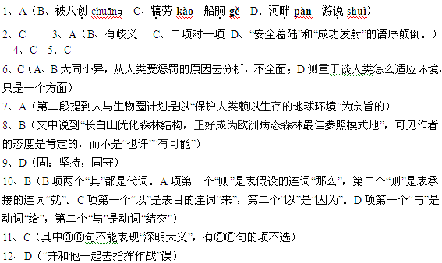
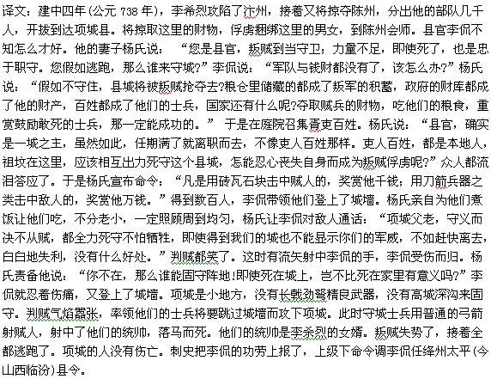
注意：4、B（成语） （2分）（不孚众望：不能使大家信服，未符合大家的期望。孚，信服。）
7、B（排序题） 其他题按题序顺延
14、1）表现了边地的严寒和戎边生活的艰辛，在诗中起反衬（或烘托）作用。 （2）“上”字，明写红旗“飘上”，实写将士“登上”，展示了戎边将士高昂的士气，如火的豪情。（评注：（2）题虽考一个“上”字，但实则涉及全诗的整体意境和主题，理解不了全诗，“上”字的意蕴是答不出来的。所以鉴赏古诗要有整体意识）

